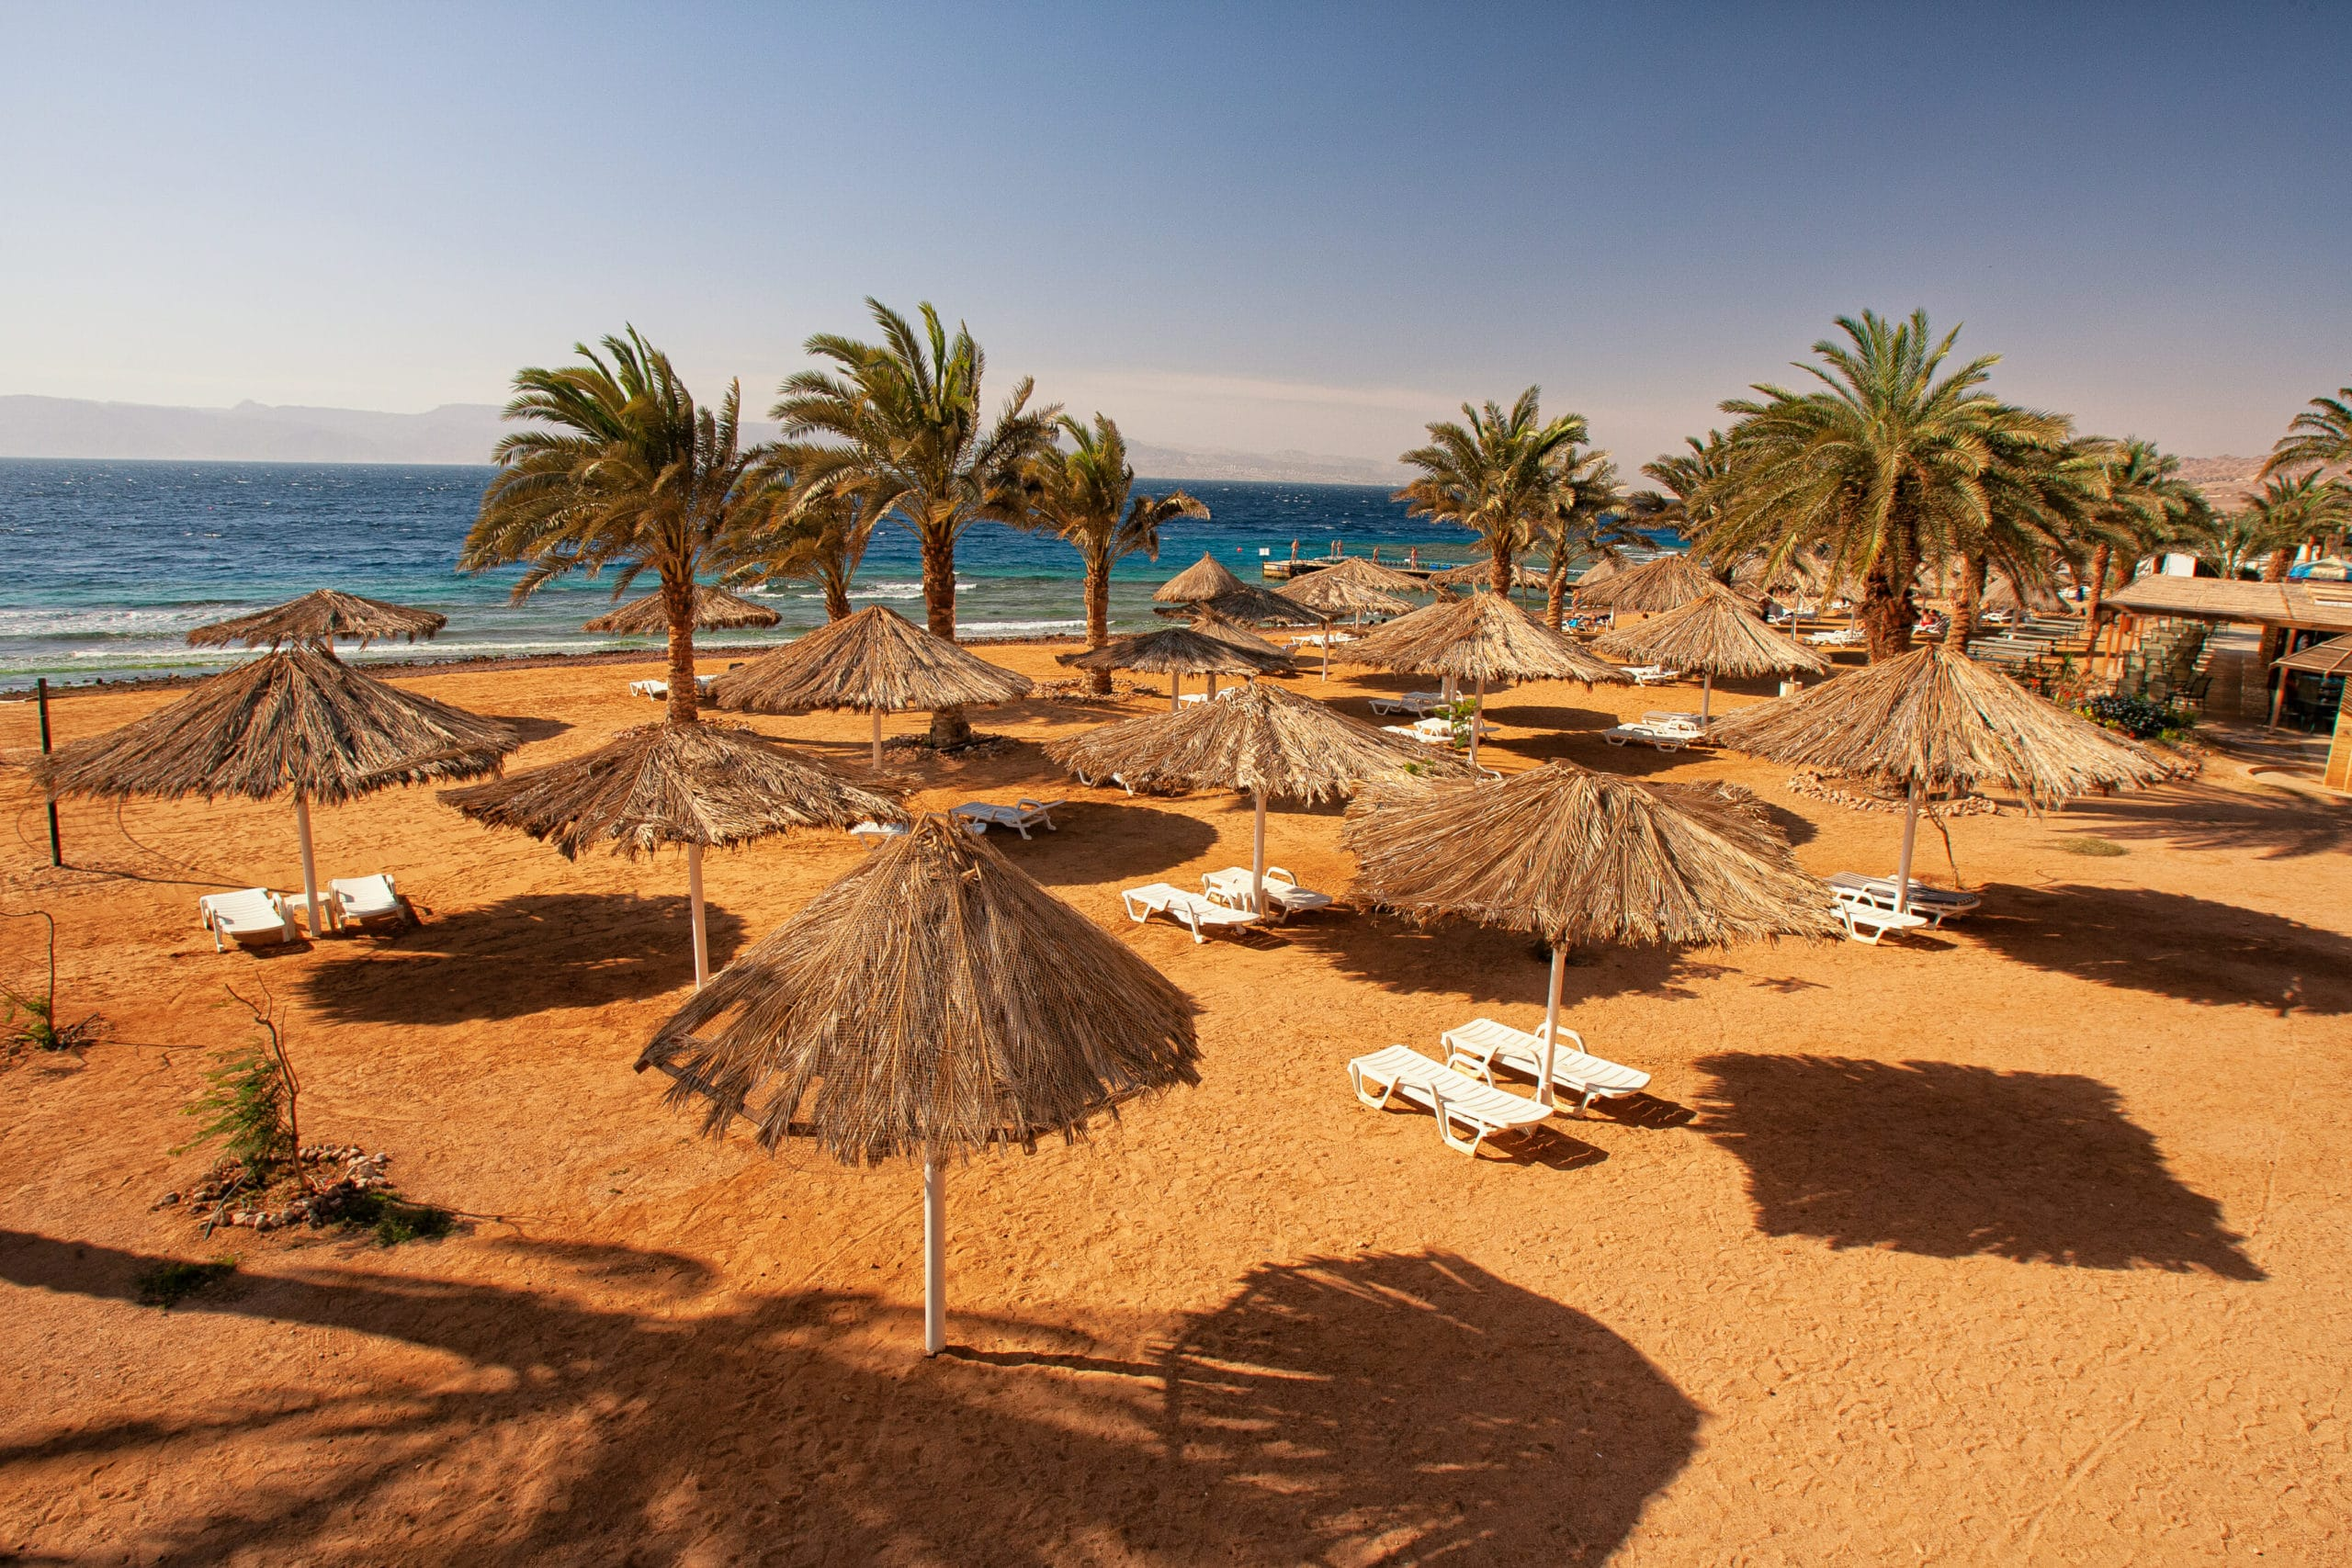

Jordánia

Aqaba

|  |  |
| --- | --- |
| UTAZÁS REPÜLŐVEL BUDAPESTRŐL | 8 nap / 7 éj  **2023.01.10.-2023.03.14.** |
| **CITY TOWER HOTEL AQABA\*\*\*\*** Standard szoba, reggeli.  Sétatávolságra van a kiemelkedő bevásárlóközpontoktól, éttermektől. | 257 124 Ft-tól |
| **MARINA PLAZA TALA BAY\*\*\*\*** Standard szoba, reggeli. A népszerű Tala Bay üdülőhelyen található. | 292 051 Ft-tól |
| **GRAND TALA BAY RESORT \*\*\*\*\*** Standard szoba, reggeli.  Közvetlenül a Vörös-tenger partján fekvő üdülőhely. | 354 144 Ft-tól |
| **MÖVENPICK CITY HOTEL AQABA \*\*\*\*\*** Superior szoba, reggeli. Wellness szolgáltatásokkal. | 383 250 Ft-tól |
| **MOVENPICK TALA BAY RESORT \*\*\*\*\*** Superior szoba, reggeli. Wellness szolgáltatásokkal. | 392 952 Ft-tól |
| **KEMPINSKI HOTEL AQABA \*\*\*\*\*** Deluxe szoba, reggeli.  Élvezze egy olyan szoba szépségét, amely tökéletesen alkalmas a Vörös-tenger partján való pihentető tartózkodásra. | 509 376 Ft-tól |